# 第十一章 5 外力作用下的振动

做简谐运动的物体受到的回复力，是振动系统内部的相互作用力。如果振动系统不受外力的作用，此时的振动叫做固有振动，其振动频率称为**固有频率（natural frequency）**。倘若振动系统受到外力作用，它将如何运动？

## 阻尼振动

振动系统最常见的外力是摩擦力或其他阻力。当系统受到阻力的作用时，我们说振动受到了阻尼。系统克服阻尼的作用要做功，消耗机械能，因而振幅减小，最后停下来。这种振幅逐渐减小的振动，叫做**阻尼振动（damped vibration）**。图动11.5-1是阻尼振动的图象。

**图11.5-1 阻尼振动的图象**

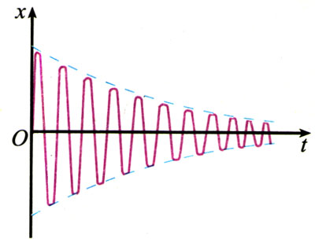

振动系统受到的阻尼越大，振幅减小得越快。阻尼过大时，系统不能发生振动。阻尼越小，振幅减小得越慢，当阻尼很小时，在不太长的时间内看不出振幅有明显的减小，于是可以把它当做简谐运动来处理。前面关于简谐运动的演示就属于这种情形。

设想弹簧振子浸在泥浆中，把小球拉开再放开，它只能缓慢地回到平衡位置，而不能振动。

## 受迫振动

阻尼振动最终要停下来，那么怎样才能产生持续的振动呢？最简单的办法是使周期性的外力作用于振动系统，外力对系统做功，补偿系统的能量损耗，使系统的振动维持下去。这种周期性的外力叫做驱动力，系统在驱动力作用下的振动叫做**受迫振动（forced vibration）**。机器运转时底座发生的振动、扬声器纸盆的振动，都是受迫振动。

受迫振动的频率与什么因素有关呢？

### 演示

如图11.5-2，架子上面的电动机向弹簧一小球系统施加周期性的驱动力，使小球做受迫振动。改变电动机的转速可以调整驱动力的频率。

接通电源，使小球做受迫振动，记录驱动力的周期和小球振动的周期。改变驱动力的周期（频率），再做记录。小球做受迫振动的周期（频率）与驱动力的周期（频率）有什么关系？

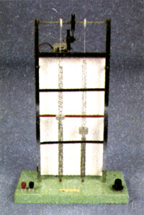

**图11.5-2 研究受迫振动的频率**

## 共振

通过以上研究我们知道，不管系统的固有频率如何，它做受迫振动的频率总等于驱动力的频率，与系统的固有频率无关。但是，在一定驱动力作用下的受迫振动，其振幅是否也跟它的固有频率无关呢？

### 实验

如图11.5-3，在一条张紧的绳子上挂几个摆，其中A、B的摆长相等。当A摆振动的时候，通过张紧的绳子给其他各摆施加驱动力，使其余各摆做受迫振动。驱动力的频率等于A摆的频率。其他各摆的固有频率取决于自己的摆长。

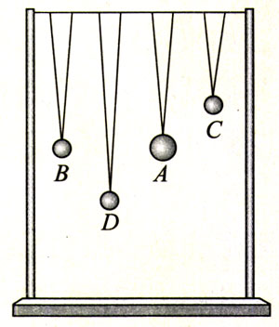

**图11.5-3 观察振幅的差别**

B、C、D三个摆在驱动力的作用下开始摆动，观察它们振幅的差别。三个摆的振幅与它们的固有频率有什么关系？

实验表明，当系统做受迫振动时，如果驱动力的频率十分接近系统的固有频率，系统的振幅会很大。

如果驱动力的频率可以调节，把不同频率的驱动力先后作用于同一个振动系统，其受迫振动的振幅将不同。图11.5-4的曲线表示某振动系统的受迫振动的振幅*A*随驱动力频率*f*变化的关系。可以看出：驱动力频率*f*等于系统的固有频率*f*0时，受迫振动的振幅最大，这种现象叫做共振[1]（resonance）。

**图11.5-4 共振曲线。当驱动力的频率等于系统的固有频率时，振动的振幅最大。**

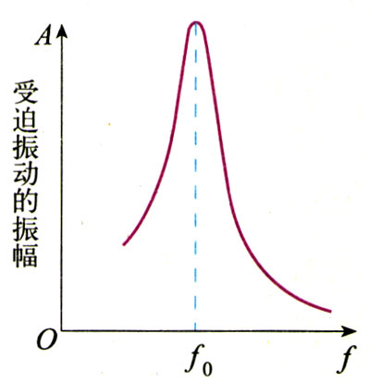

## 科学漫步

我国古代对共振早有了解。据《天中记》一书记载，晋初（公元3世纪）时，京城有户人家挂着的铜盘每天早晚轻轻自鸣两次，人们十分惊恐。学者张华判断，这是铜盘与皇宫早晚的钟声共鸣所致。后来把铜盘磨薄一些（改变固有频率），它就不再自鸣了。我国古代乐器的研制，也反映了当时人们对共振的认识。

共振在现代生活中有着许多应用。一些不同长度的钢片安装在同一个支架上，可以制作转速计。把这样的转速计与开动着的机器紧密接触，机器的振动引起转速计的轻微振动，这时固有频率与机器转速一致的那个钢片发生共振，振幅最大。读出这个钢片的固有频率，就知道机器的转速。

共振筛是利用共振现象制成的。把筛子用四根弹簧支起来，在筛架上安装一个偏心轮，就成了共振筛。偏心轮在发动机的带动下转动时，适当调节偏心轮的转速，可以使筛子受到的驱动力的频率接近筛子的固有频率，筛子发生共振，提高了筛选工作的效率。

在某些情况下，共振可能造成损害。军队或火车过桥时，整齐的步伐或车轮对铁轨接头的撞击会对桥梁产生周期性的驱动力，如果驱动力的频率接近桥梁的固有频率，就可能使桥梁的振幅显著增大，致使桥梁断裂。因此，部队过桥要便步走，以免产生周期性的驱动力，火车过桥要慢速，使驱动力的频率远小于桥梁的固有频率。

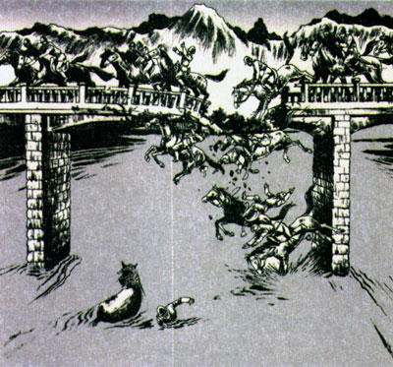

**图11.5-5 桥梁的共振。1831年，一队骑兵通过曼彻斯特附近的一座便桥时，由于马蹄节奏整齐，桥梁发生共振而断裂（漫画）。**

轮船航行时，如果所受波浪冲击力的频率接近轮船左右摇摆的固有频率，轮船可能倾覆。这时应该改变航向，使波浪冲击力的方向与轮船摇摆的方向不一致，同时要改变航速，使波浪冲击的频率远离轮船摇摆的固有频率。

机器运转时，零部件的运动，如活塞的运动、轮的转动，会产生周期性的驱动力。如果驱动力的频率接近机器本身或支持物的固有频率，就会发生共振，使机器或支持物损坏。这时要采取措施，如调节机器的转速，使驱动力的频率与机器或支持物的固有频率不一致。同样，厂房建筑物的固有频率也不能处在机器转动的频率范围之内。

除了避免共振之外，有时我们还需要减振，以降低外界冲击力对物体的破坏作用。减振的思路之一是给被保护的物体加一层减振的阻尼材料，使冲击过程的机械能尽量多地转化为阻尼材料的内能，减轻被保护物受到的冲击作用。例如，用泡沫塑料作为商品的内包装，就能起到这种作用。

减振的另一个思路悬在物体与外界冲击作用之间安装一个“质量—弹簧”系统。对一个周期性变化的驱动力来说，在一段较长时间（远大于1周期）内，其驱动力的平均值是非常小的。外界冲击力作用在一个质量—弹簧系统上时，如果该系统的固有周期比外界冲击力的周期大很多，它不会及时地把冲击力传递给物体，这种延缓的过程实际上对冲击力起到了“平均”的作用。图11.5-6是汽车三级减振的示意图，最下面的是由车轮的轴和轮胎组成的第一级质量一弹簧系统，车身和底座弹簧构成第二级，乘客和座椅弹簧构成第三级，这些质量一弹簧系统的固有频率都比较低，能对来自地面的频率较高的振动起到很好的减振作用。

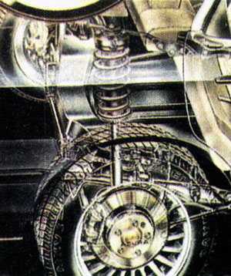

**图11.5-6 汽车的减振系统**

## 问题与练习

1．如图11.5-7所示，一个竖直圆盘转动时，固定在圆盘上的小圆柱带动一个T形支架在竖直方向振动，T形支架的下面系着一个弹簧和小球组成的振动系统，小球浸没在水中。当圆盘静止时，让小球在水中振动，其阻尼振动的频率约为3 Hz。现使圆盘以4s的周期匀速转动，经过一段时间后，小球振动达到稳定，它振动的频率是多少？

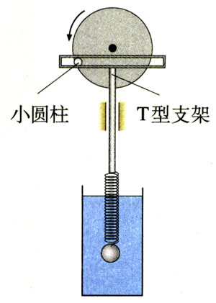

**图11.5-7 小球做受迫振动**

2．如图11.5 -8所示，张紧的水平绳上吊着A、B、C三个小球。B靠近A，但两者的悬线长度不同；C远离球A，但两者的悬线长度相同。

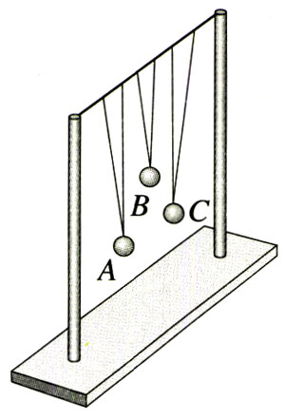

**图11.5-8 判断摆的运动**

（1）让球A在垂直于水平绳的方向摆动，将会看到B、C球有何表现？

（2）在C球摆动起来后，用手使A、B球静止，然后松手，又将看到A、B球有何表现？

3．汽车的车身是装在弹簧上的，某车的车身一弹簧系统的固有周期是1.5 s。这辆汽车在一条起伏不平的路上行驶，路面凸起之处大约都相隔8m。汽车以多大速度行驶时，车身上下颠簸得最剧烈？

4．图11.5-9是一个单摆的共振曲线。

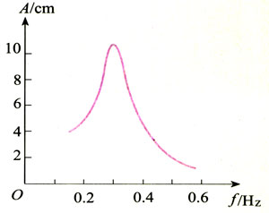

**图11.5-9 单摆的共振曲线**

（1）试估计此单摆的摆长。

（2）若摆长增大，共振曲线的最大值将怎样移动？

1. 对于有阻尼的真实振动，当驱动力的频率略小于固有频率时，系统的振幅达到最大值，阻尼越大，这两个频率的差别越明显。